某同学设计了如图所示实验，证明鸡蛋壳的主要成分是碳酸盐。经检验装置气密性合格后进行实验。下列说法中，不正确的是（ ）

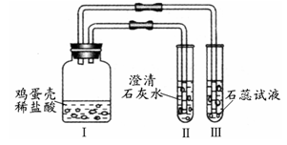

A. 鸡蛋壳发生了分解反应

B. Ⅰ中鸡蛋壳逐渐溶解，产生大量气泡

C. Ⅱ中澄清石灰水变浑浊

D. Ⅲ中紫色石蕊试液变红，但第Ⅲ步是多余的

解析：

鸡蛋壳的成分和稀盐酸发生的是复分解反应。要验证鸡蛋壳的主要成分是碳酸盐，只要加酸，将产生的气体通入澄清石灰水，看石灰水是否变浑浊就可的得到验证，不必再用紫色的石蕊验证。

答案：A